RỘN RÀNG NGÀY TỰU TRƯỜNG Ở TIỂU HỌC XÃ BA TÔ
Sau những ngày hè rộn rã tiếng ve, sáng nay sân trường Tiểu học xã Ba Tô lại bừng lên một sức sống mới. Sáng ngày 29 tháng 8 năm 2025, sân trường của trường Tiểu học xã Ba Tô rộn ràng trong không khí của ngày tựu trường. Từ sáng sớm, con đường dẫn vào trường đã nhộn nhịp tiếng cười nói ríu rít của học sinh. Những bộ đồng phục trắng xanh tinh khôi, những chiếc khăn quàng đỏ tươi thắm như những nụ hoa vừa hé nở giữa vườn xuân.
Trên sân trường, hàng phượng già lặng lẽ nghiêng bóng như đang dang tay chào đón các em nhỏ. Lá cờ Tổ quốc bay phần phật trong nắng sớm, làm lòng ai cũng rộn ràng, háo hức. Các thầy cô giáo ân cần đứng đón học trò bằng nụ cười trìu mến. Trong ánh mắt của thầy cô, niềm mong chờ và yêu thương lấp lánh, tiếp thêm niềm tin cho từng bước chân học trò.
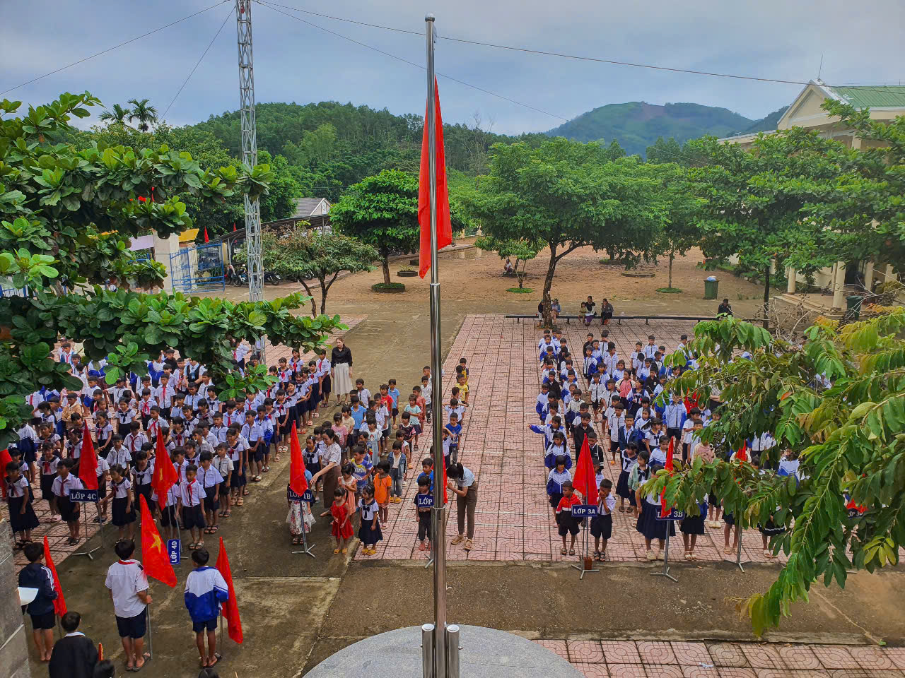
Giáo viên hướng dẫn học sinh xếp hàng để chuẩn bị cho phần nghi lễ
Đặc biệt, các em học sinh lớp 1 với đôi mắt tròn xoe, còn chút bỡ ngỡ, rụt rè khi lần đầu tiên bước vào mái trường tiểu học. Nhưng ngay khi nắm tay cô giáo chủ nhiệm, bao lo lắng bỗng tan biến, nhường chỗ cho sự háo hức khám phá.
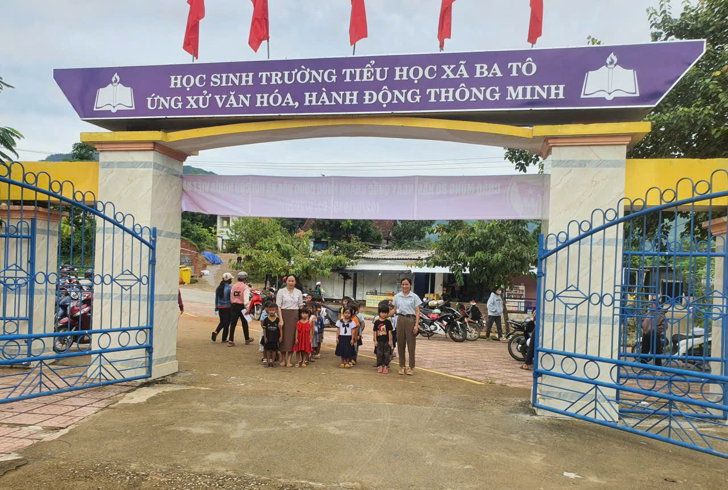
Giáo viên đón các em lớp 1 bước vào cổng trường
Tất cả học sinh đồng thanh cất vang bài hát quốc ca, hòa cùng tiếng gió, tiếng lá, làm cho không khí ngày tựu trường trở nên thiêng liêng và rực rỡ.
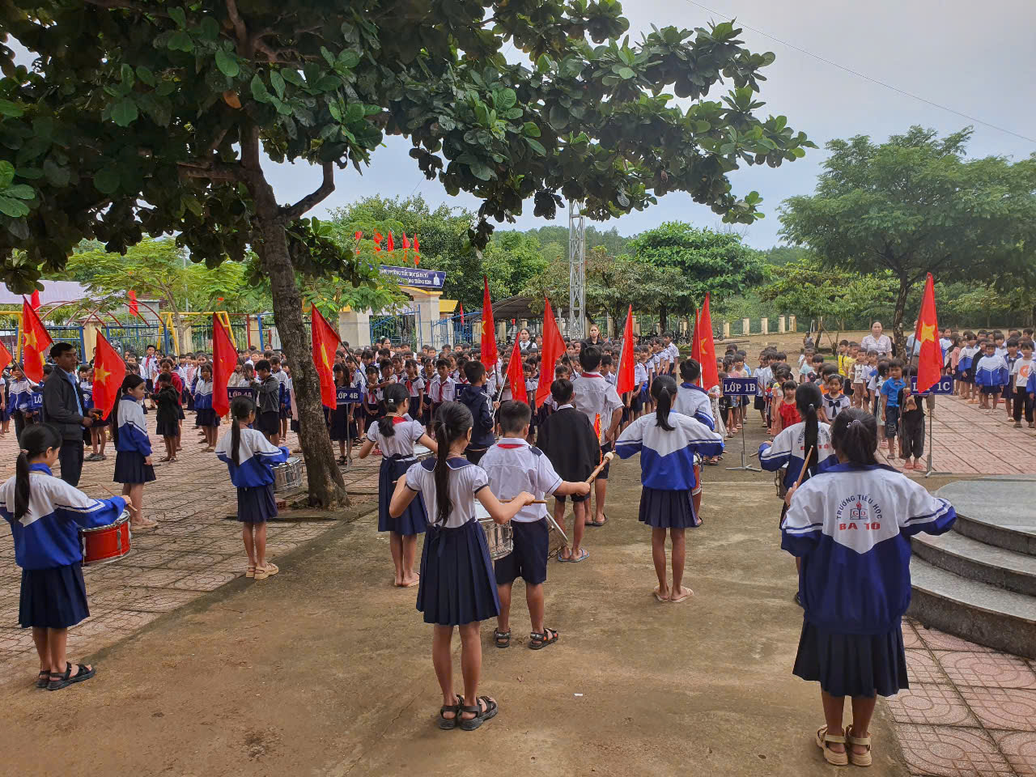
Tổng phụ trách đội hướng dẫn đội Nghi lễ và đội trống
Không khí ngày tựu trường càng trở nên sôi động với các hoạt động trò chơi và múa hát sân trường. Những điệu múa dập dìu cùng các trò chơi vui nhộn của giáo viên và học sinh làm cả sân trường bừng lên sắc màu tươi mới. Tiếng hát trong trẻo vang xa, hòa lẫn cùng tiếng vỗ tay giòn giã, khiến ai cũng thấy lòng rộn ràng.
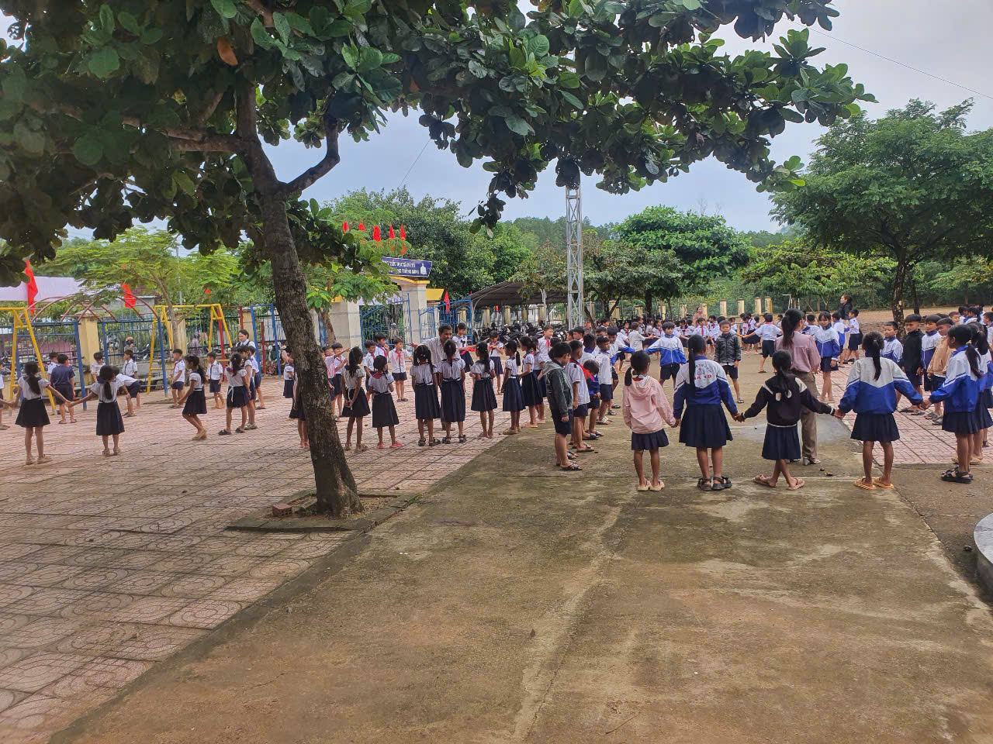
Giáo viên cùng học sinh tham gia các trò chơi và múa hát sân trường
Ngày tựu trường không chỉ là ngày khởi đầu một năm học, mà còn là ngày khởi đầu cho những ước mơ, hoài bão của tuổi thơ – nơi những mầm non hôm nay sẽ lớn lên, tỏa sáng và trở thành tương lai của quê hương Ba Tô yêu dấu.
Ngày 04 tháng 9 năm 2025
Đăng tinh bài và hình ảnh
Giáo viên: Phạm Thị Cố

